**Signalkabling ved begrensede plassforhold**

Med de nye knivskillerekkeklemmene med push-in-tilkoblingsteknikk i 3,5 mm skille for ledere opptil 1,5 mm² fra Phoenix Contact oppnås høy signaltetthet for skillerekkeklemmer. Man sparer opptil 30 % plass i automatikkskapet. Rekkeklemmeserien PT 1,5/S-MT omfatter to-, tre-, firelederklemmer og etasjevarianter. Sortimentet suppleres med gjennomgangsklemmer med samme profil.

For brukervennlig tilkobling av måleutstyr i strømkretsen har hvert kontaktpunkt et prøveuttak på 2,3 mm. Ved hjelp av lasker gir den doble funksjonssjakten en individuell og tidsbesparende potensialfordeling. Skillekniv og betjeningsmekanisme i samme farge gir entydig tilordning av etasjeklemmenes tilkoblingsnivåer. Store merkeflater sørger i tillegg for oversikt ved kabling og vedlikehold.

Knivskillerekkeklemmene tar i bruk systemtilbehøret til rekkeklemmesystemet Clipline complete. Med push-in-tilkoblingsteknikken kobles ledere til direkte, uten bruk av verktøy. Opptil 50 % lavere pluggkrefter letter både pluggingen og kontaktetableringen. Store kontaktkrefter, som overgår kravene i spesifikke standarder, gir trygge ledertilkoblinger av meget høy kvalitet. De tilkoblede lederne løsnes med den nye pressmekanismen, som kan betjenes med forskjellige typer verktøy.

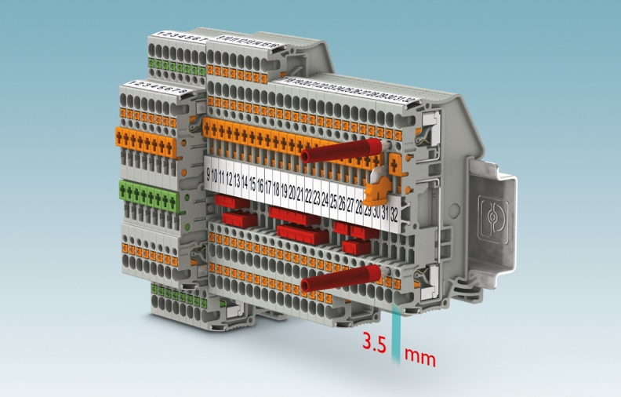

*Referanse til presseservice:4642 / Skjønneborg*